**洪水予報河川の指定に係る協議資料の作成例**

１．指定河川の概要

|  |  |
| --- | --- |
| 河 川 名  項 目 | ○○水系　○○川 |
| 河川の概要 | ○○川水系○○川は、の流域面積□□□km2、幹川流路延長△△kmの二級河川である。  　浸水想定区域内の人口は約○○千人、資産は□兆□千□億円に達している。  　平成○年に作成された河川整備計画により、基準地点△△において○,○○○m3/sを計画高水流量とする改修を実施中である。 |
| 指定理由等 | ○○川流域は◎市□町にまたがり、流域内人口は約△万人で、人口、資産は○○市及び○○市に集中している。  　このような状況のもと昭和○年をはじめ、●年、◎年、□年、◆年等相次ぐ豪雨により大洪水を被った。近年の洪水による被害は、昭和◇年には死者○○名、浸水家屋◎◇×棟にも達している。  　今後も洪水による相当な損害を被るおそれがあり、迅速かつ的確な洪水予報の提供が、民心の安定を図り、ひいては洪水被害の軽減をもたらすものと期待される。 |
| 観測施設の概要 | 気象庁：雨量観測所（△ヶ所）　オンライン集信  △△県：雨量観測所（◎ヶ所）　オンライン集信  　　　　水位観測所（○ヶ所）　オンライン集信 |
| 通信施設の概要 | △△県△△土木事務所・△△地方気象台間作業用：  　　オンライン接続、専用電話（ＦＡＸ）  △△県発表用  　　専用電話（ＦＡＸ）、一般加入電話（ＦＡＸ）  △△地方気象台発表用：  　　防災情報提供システム、気象情報伝送処理システム |
| 洪水予測技術 | 雨量：解析雨量、降水短時間予報、降水ナウキャスト  水位：貯留関数法  ※地方整備局等から予測水位情報の提供を受ける場合は、地方整備局等からの予測モデルに関する説明をもとに記載する。 |
| 最近の出水事例 | 19○○年○月◇日～△日、　19□□年△月▽日～◎日  19◎◎年▽月▲日～□日、　19△△年◆月○日～□日 |

２．協定（案）の概要

|  |  |  |  |
| --- | --- | --- | --- |
| 河 川 名  協 定 項 目 | | | ○○水系　○○川 |
| 担当官署  及び  連絡方法 | | △△県  気象庁 | ○○土木事務所○○課  △△地方気象台 |
| △△県  気象庁 | 情報システム・一般加入電話  　　　　　連絡責任者　○○課長  情報システム・一般加入電話  　　　　　連絡責任者　○○課長 |
| 資料の交換 | | △△県  気象庁 | 雨量実況、水位実況、水位予測  解析雨量、降水短時間予報、降水ナウキャスト |
| 予報の伝達  及び  伝達先 | | △△県 | 専用電話ＦＡＸ：○○市、○○町  防災無線電話ＦＡＸ：△△県○○課　他 |
| 気象庁 | 防災情報提供システム：日本放送協会△△放送局　他  気象情報伝送処理システム：東日本電信電話株式会社  又は西日本電信電話株式会社  総務省消防庁　他 |
| 予報作業 | | 開　始 | 次のいずれかの場合に、双方協議のうえ決定する。  （１）雨量など気象状況から洪水のおそれがあるとき。  （２）基準地点の水位から洪水のおそれがあるとき。  （３）△△土木事務所と△△地方気象台の一方から要求があったとき。 |
| 終　了 | 双方の協議のうえ決定する。 |
| 発表の方法 | | | △△地方気象台が作成する気象実況・予測資料、△△土木事務所が作成する水文実況・予測資料に基づき、共同で発表する。 |
| 予報の基準 | 氾濫発生情報 | | ・氾濫が発生したとき  ・氾濫が継続しているとき |
| 氾濫危険情報 | | ・急激な水位上昇によりまもなく氾濫危険水位を超え、さらに水位の上昇が見込まれるとき  ・氾濫危険水位に到達したとき  ・氾濫危険水位を超える状態が継続しているとき  ※「氾濫する可能性のある水位」などの事前設定や支援システムの使用手順が通常と異なる場合があることから運用にあたっては事前に気象台と調整すること。 |
| 氾濫警戒情報 | | ・氾濫危険水位に到達すると見込まれるとき  ・避難判断水位に到達し、さらに水位の上昇が見込まれるとき  ・氾濫危険情報を発表中に、氾濫危険水位を下回ったとき  （避難判断水位を下回った場合を除く）  ・避難判断水位を超える状態が継続しているとき（水位の上昇の可能性がなくなった場合を除く） |
| 氾濫注意情報 | | ・氾濫注意水位に到達し、さらに水位の上昇が見込まれるとき  ・氾濫注意水位以上で、かつ避難判断水位未満の状態が継続しているとき  ・避難判断水位に到達したが、水位の上昇が見込まれないとき |
| 氾濫注意情報  （警戒情報解除） | | ・氾濫危険情報又は氾濫警戒情報を発表中に、避難判断水位を下回った場合（氾濫注意水位を下回った場合を除く）  ・氾濫警戒情報発表中に、水位の上昇が見込まれなくなったとき（氾濫危険水位に達した場合を除く） |
| 氾濫注意情報解除 | | ・氾濫発生情報、氾濫危険情報、氾濫警戒情報又は氾濫注意情報を発表中に氾濫注意水位を下回り、氾濫のおそれがなくなったとき |

３．指定理由書

○○川は、○○県西部の○○平野を流下する河川であるが、古来頻繁に大洪水に見舞われ多くの尊い人命・財産が失われてきた。大正時代から○○県による河川改修が実施され、築堤、掘削、河口整備等が進められてきたが、その後も度々大洪水が発生し、近年では昭和○○年の洪水により各所で氾濫被害が生じた。このため、放水路拡張工事、河道掘削等の治水事業の推進は勿論、的確な洪水予測と迅速な情報の伝達によって、民心の安定を図り、ひいては洪水被害の軽減をもたらすことが重要になっている。

○○県は、○○川流域における雨量・水位観測のテレメータ化、水位・流量予測技術の高度化を進めてきた。

また、国土交通省○○地方整備局においても、雨量・水位観測値及び地上雨量計で補正を行った高精度のレーダ雨量計データを対象とした○○県との情報共有化を図る方針を立てて整備を推進しており、○○県の洪水予報にとって効果的な地方整備局の情報の活用も可能となる環境が整いつつある。

一方、気象庁においても解析雨量による精度の高い降水実況把握や、降水短時間予報、降水ナウキャスト等の降雨予測技術の改善を図ってきた。

○○県及び気象庁は、○○川の洪水予報を共同して行うために、雨量、水位等の観測資料の交換、情報の伝達経路等通信施設及び洪水予測技術に関する事項について協議した。

これらのことから、洪水により相当な損害を生じるおそれがある○○川を、水防法第１１条による洪水予報指定河川として指定し、洪水予報を行う環境は調ったと判断される。

４．協定（案）

|  |
| --- |
| 協定案の例示を参照 |

５．実施要領（案）

|  |
| --- |
| 実施要領案の例示を参照 |

６．河川の状況

（１）河川の概要

○○川は、図－■に示すように源を○○・△△県境に発し○○平野を流下しながら途中□□市○○地先で支川△△川を合流させ、○○市で日本海に注ぐ、流域面積△△△km2、幹川流路延長◎◎kmの二級河川である。

その流域は□万都市を形成する○○市をはじめとして×市△町◆村からなり、○○県西部の○○地方における社会・経済・文化の基盤をなしている。

浸水想定区域内の人口は約△△△千人（流域内人口は□□千人）、資産は○兆△千▽億円に達している。また、○○空港の開港、○○自動車道○○線の供用開始等大型プロジェクトの推進を背景に、さらなる人口・資産の増加が予想される地域となっている。

○○川の出水は豪雨が主たる要因である。河川流域は、先の大型プロジェクトに関連し、表－■に示すように近年の市街化が著しく河川沿いに市街地が発達し、その面積は流域の約○○％となっており、市街化に伴う流出増などの流出形態の変化も著しい。このため、ひとたび破堤などの洪水氾濫が発生すると甚大な被害を及ぼすことが想定される。

|  |
| --- |
| 図－■　○○川流域概要図 |

|  |  |  |  |  |  |
| --- | --- | --- | --- | --- | --- |
| 土地利用 | 市街地 | 山　地 | 水　田 | 畑 | 計 |
| 面　積（km2） |  |  |  |  |  |
| 構成比率（%） |  |  |  |  |  |

　平成○年に作成された河川整備計画により、基準地点△△において○,○○○m3/sを計画高水流量とする改修を実施中である。

|  |
| --- |
| 図－■　計画高水流量配分図 |

（２）当該河川における水防警報の実施状況

　○○川水系は、昭和○○年に水防警報河川として指定され、その対象河川、区間及び水防警報基準地点等の概要は次のとおりである。

表－■　水防警報対象河川及び区間

|  |  |  |  |
| --- | --- | --- | --- |
| 水系名 | 河川名 | 実 施 区 間 | 実施官署 |
| ○○川　水系 | ○○川 | 左岸：○○郡○○町大字○○　○○番地から○○川合流点まで  右岸：××郡××町大字××　××番地から○○川合流点まで | ○○土木  事務所 |
| ○○川 | 左岸：○○郡○○町大字○○　○○○番の○地先から海まで  右岸：××郡××町大字××　××番の××地先から海まで | ○○土木  事務所 |

表－■　水防警報基準地点の特性

|  |  |  |  |
| --- | --- | --- | --- |
| 基準地点 | 上流域の面積  (km2) | 河口からの距離  (km) | 洪水到達時間 |
| ○△ | ▽○▼ | □■ | 約●時間 |
| □○ | ◎○● | ▲△ | 約◎時間 |

表－■　水防警報基準地点における基準水位

|  |  |  |  |  |  |  |  |
| --- | --- | --- | --- | --- | --- | --- | --- |
| 基準地点 | | 位　　置 | 所在地 | 水防団  待機水位  (指定水位）  m | 氾濫  注意水位  (警戒水位）  m | 氾濫  危険水位  (危険水位)  m | 過去３ヶ年  の水防警報  の発表状況 |
| ○△ | まるさ  んかく | 北緯○°△′□″  東経◎°○′×″ | ○郡△町  ○○-○ | ◎.×● | ■.○× | ○.△◎ | 令和○年×月△日  警報発表 |
| □○ | しかく  まる | 北緯■°●′▲″  東経▽°◎′×″ | □市□町  △△-△ | □.▽× | ●.○◎ | ○.▼□ | 令和○年×月△日  警報発表 |

|  |
| --- |
| 図－■　水防警報対象河川・区間及び基準地点位置図 |

（３）過去の主な洪水

　○○川において発生した主な洪水の概要について整理すると次のとおりである。

表－■　過去の主要な出水

|  |  |  |  |  |  |
| --- | --- | --- | --- | --- | --- |
| 年月日 | 原　因 | ピーク水位・流量 | | 氾濫状況 | 被害状況 |
| ○△地点 | □○地点 |
| 平成●年  □月△日 | 台風  第▼号 | ●.×m  ■▼m3/s | ■.△m  ●◎m3/s | ××市○○町右岸で溢水  　（氾濫面積○◎km2）  △△郡○○町左岸で破堤  　（氾濫面積□□km2） | 床上浸水　×××棟  床下浸水　▽▽▽棟  被害金額　○○万円 |
| 昭和◎年  ×月◆日 | 台風  第▽号 | △.×m  ◎△m3/s | ▽.□m  ●■m3/s | ××市○○町右岸で溢水  　（氾濫面積△△km2） | 床上浸水　×××棟  床下浸水　▽▽▽棟  被害金額　○○万円 |
| 昭和○年  ▽月■日 | 梅雨  前線 | ◎.◎m  □◇m3/s | ×.■m  ◆◎m3/s | な　　し |  |

（４）人口・資産の集積状況

　○○川の流域及び浸水想定区域内の人口・資産の集積状況は次のとおりである。

表－■　人口・資産の集積状況

|  |  |  |
| --- | --- | --- |
|  | 人口 （千人） | 資産（百億円） |
| 流 域 内（管理区間内） | □□□ | ×× |
| 浸水想定区域内（管理区間内） | ○○○ | △△ |

|  |
| --- |
| 図－■　○○川浸水想定区域図 |

（５）河川整備基本方針・河川整備計画の策定状況

　○○川における河川整備基本方針及び河川整備計画の策定状況は以下のとおりである。

　・河川整備基本方針策定年月　　平成○年○月

　・河川整備計画策定年月　　　　平成○年○月

７．洪水予報に関する調査及び洪水予測技術

７．１　降雨予測技術の概要

（１）予測技術の概要

　洪水予報に関する雨量予報は、特に洪水到達時間の短い河川の場合はその重要度が増し、予測雨量の高い精度が求められる。

　洪水予報における降雨予測は、気象庁の「降水短時間予報」、「降水ナウキャスト」を用いる。

　「降水短時間予報」は、「解析雨量」（レーダの観測を、アメダス雨量観測データ及び協力が得られた都道府県の地上雨量データで較正して計算される、1kmメッシュの面的な降水量分布。）を初期値として、雨域の移動の時間的補外を中心とする予測結果とメソ数値予報モデルによる予測結果を組み合わせた６時間先までの１時間降水量の予報である。「降水ナウキャスト」は、10分間隔、1時間先までの降雨強度予測を10分毎に行う1kmメッシュの面的な降水予測である。

　洪水到達時間が短い河川の洪水予測に対応するため、降水短時間予報と降水ナウキャストを用いて、6時間先までの流域平均雨量を30分毎、１時間さきまでの流域平均雨量を10毎に提供する。

（２）予測結果

　降水短時間予報や降水ナウキャストによる流域平均雨量の時系列予測結果と解析雨量による実況を比較するグラフ等を掲載する。

７．２ 水位・流量予測手法の概要

（１）システムの概要

　流出計算モデルは、○○県○○部○○課に設置してある水位予測システムに組み込まれている。○○のシステムにより収集蓄積された各雨量、水位観測所における雨量、水位データ、ダム諸量（貯水位、流入量、放流量）及び気象庁の解析雨量、降水短時間予報、降水ナウキャストの降水量メッシュデータを用いて、基準観測地点における予測水位・流量を計算し、ハイドログラフ、数値表として出力する。

　流出計算は、流域及び河道を図－■に示すように分割し、実施している。

　水位予測地点及び観測所数は、以下のとおりである。

　　　・水位予測地点数：　○地点

　　　・水位観測所数　：　△箇所

　　　（雨量観測所数 ：○△箇所：主にレーダ雨量の補正に使用）

　水位予測は以下の手順で行われる。

①前処理

水位予測計算を10分毎に行う状態にしておく。

②データ収集

10分毎に県内のテレメータデータおよび気象庁から配信される降水量データを収集し水位予測システム内に蓄積する。

③水位予測計算

洪水予測システムに蓄積した実況水位、実況・予測雨量データを用いて、○時間先までの○○分毎の水位の予測計算を行う。

④出　力

予測計算結果を洪水予測システムのＷＥＢ画面に表示するとともに、オンラインで気象庁に配信する。

（２）流出計算

　予測計算は、貯留関数法を用いて算出される基準観測地点での流量をH－Q換算式を用いて河川水位に変換する。なお、予測計算において水位基準観測地点の実績流量（実測水位からH－Q換算して得られる流量）の値を初期値にフィードバックし、計算と実際の流量が整合するよう補正をかける。

　この水位予測計算の計算時間間隔は、降水予想（降水ナウキャストまたは降水短時間予報）の更新間隔である○○分で行う。○○分毎のテレメータデータ（雨量、水位、ダム諸量）及び○○分毎の降水量メッシュデータを取り込み水位予測を行う。

※予測計算のフローチャートや概念図がある場合は添付すること。

※雨量、水位の欠測等がある場合には、何らかの補外処理がある場合は記述を行う。

（３）出　力

　各予測地点における予測結果の数値表及びハイドログラフを洪水予測システムのＷＥＢ画面に表示するとともに、数値データをオンラインで気象庁に配信する。

※地方整備局等から予測水位情報の提供を受けて活用する場合は、上記（１）～（３）に替えて地方整備局から提供される予測モデルに関する概要、都道府県における予測水位情報の活用方法（自システムへの取り込み、Web閲覧　など）を記載する。

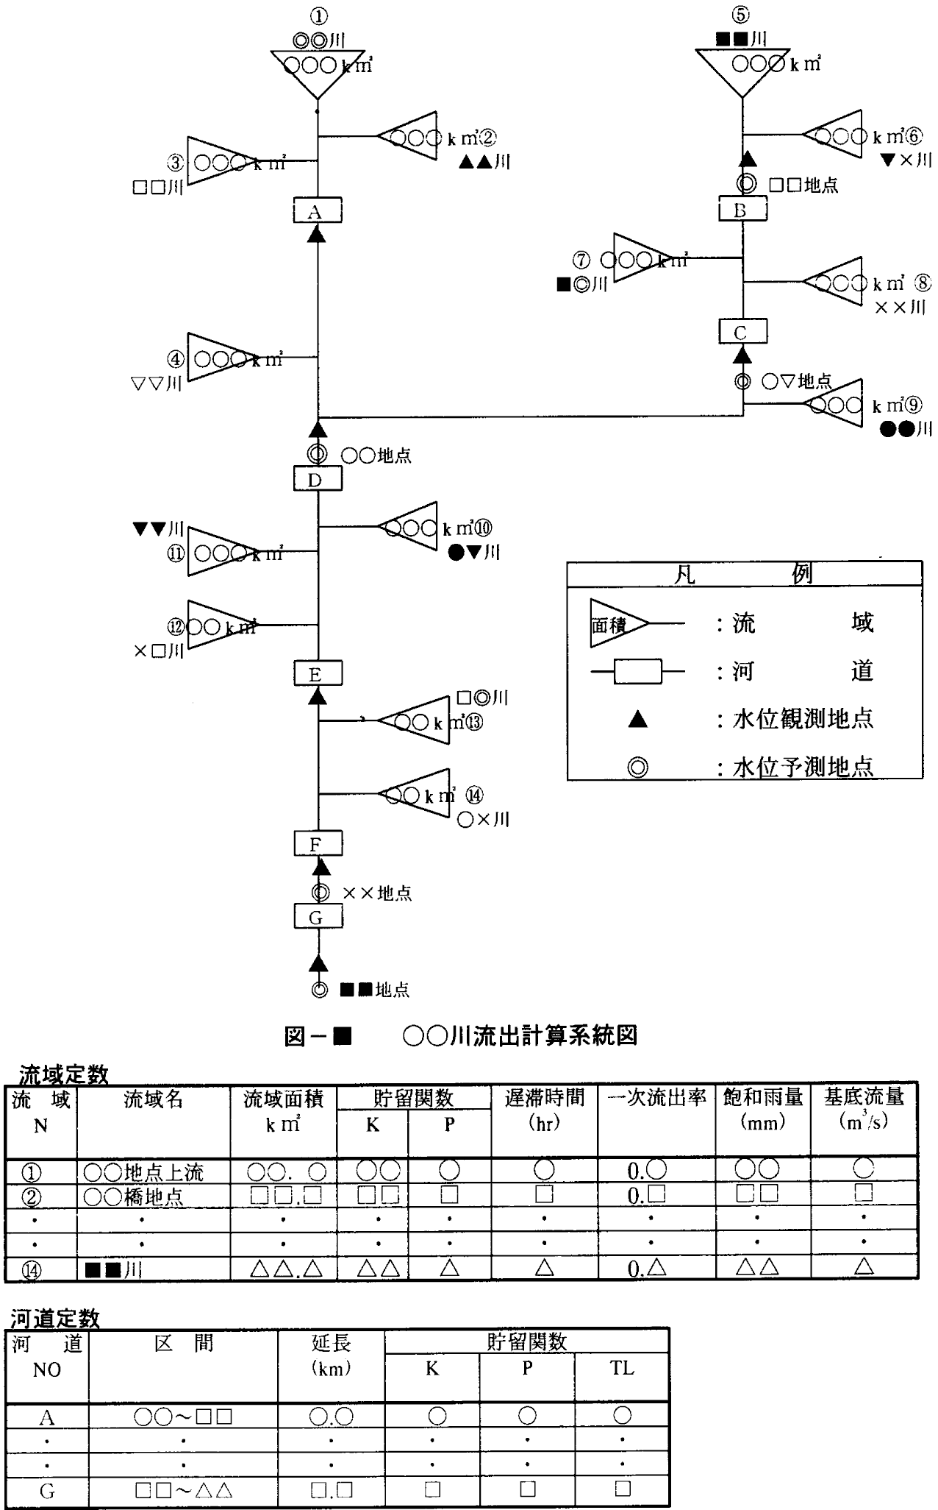

７．３　洪水予報作業の開始時期となる流域平均雨量の設定

７．３．１

（１）設定の考え方

洪水予報作業に入るタイミングとしては、水位の上昇によるものが確実であり、徐々に上昇する水位変化に対しては実施要領(案)で水防団待機水位（指定水位）を洪水予報作業開始の基準となる水位として設定しているため、時間的な余裕が確保できる。

しかし、水防団待機水位（指定水位）の監視では洪水予報作業の体制を取ることが間に合わないほどの急激な水位上昇を生ずる洪水にも対応する必要があるため、洪水予報の作業開始の基準となる流域平均雨量を設定し、洪水予報の作業開始となる基準水位とともに監視する。

設定にあたっては、まず洪水予報基準水位観測所において、氾濫注意水位（警戒水位）到達事例と不到達事例を過去の主な降雨事例から選定する。氾濫注意水位（警戒水位）到達事例については到達時刻からさかのぼった積算雨量を、不到達事例については水位がピークに達した時刻からさかのぼった積算雨量をもとめ、両者を比較し分離することができる積算時間と流域平均雨量を求めることとする。

なお、降雨データは流域内の全メッシュにおける解析雨量（1991年以降）を算術平均することにより流域平均雨量を算出する。

７．３．２　作業開始基準雨量の設定（例）

○○川は、周辺の地形が急峻であり、降雨から河川までの流出が早いといわれている。○○水位観測所の洪水到達時間は８時間のため、長時間の継続時間の設定は有効ではないと考えられる。適切な作業開始基準雨量を求めるため、20○○年～20XX年の資料で、氾濫注意水位（警戒水位）に達した６事例と、氾濫注意水位（警戒水位）にいたらなかった４事例により調査した。

（１）作業開始のリードタイムの設定

○○県と○○地方気象台の協議により、○○県で洪水予報作業体制を立ち上げるために要する時間を考慮し、作業開始までに必要なリードタイムを２時間とした。

（２）作業開始基準雨量の決定

○○水位観測所流域平均雨量に関する調査結果を示す。図-■に、正時データで氾濫注意水位（警戒水位）に達する１時間、２時間前から1時間ずつさかのぼった時刻（積算終了時刻）までの積算雨量を示す。グラフの横軸は、流域雨量の積算時間、縦軸は積算雨量である。

実線で結んだのは、氾濫注意水位（警戒水位）に達した事例である。破線は氾濫注意水位（警戒水位）に達していない事例で、当該事例では、積算終了時刻から氾濫注意水位（警戒水位）到達までのラグの代わりに、積算終了時刻からその事例の最高水位到達までのラグを用いている。

氾濫注意水位（警戒水位）到達・不到達の積算雨量が分離でき、氾濫注意水位（警戒水位）到達事例の中の最小値を基準としても不合理でないのは、氾濫注意水位（警戒水位）に達する１時間前である。○○水位観測所での作業開始のリードタイムは、氾濫注意水位（警戒水位）到達１時間前を積算終了時刻として基準を定める。



図－■　氾濫注意水位（警戒水位）に達する１時間前、２時間前までの積算雨量

○○観測所の洪水到達時間は８時間であり、図-■の氾濫注意水位（警戒水位）に達する１時間前のグラフでは、積算時間の６～９時間にかけて比較的明瞭に分離できており、特に積算時間８時間でより明瞭に分離出来ていることから、洪水到達時間を参考に検討し、積算時間を８時間とする（８時間雨量を基準に用いる）。

基準雨量は、安全を考慮して氾濫注意水位（警戒水位）到達事例の8時間雨量の下限より若干低めにとり、８時間30mmとする。

（３）運用

基準を決めた積算終了時刻は、氾濫注意水位（警戒水位）に達する「１時間前」なので、適切な作業開始のリードタイムである氾濫注意水位に達する２時間を確保するため、１時間先の予測（降水短時間予報）を加えて運用する。また、実況のみの８時間雨量についても監視を行う。

８．○○川河川図

９．その他必要とする資料

【最近の出水例】

　ア．出水の概要

１）19○○(平成○)年○月台風第○号

　○月△日□時に、マーシャル諸島で発生した「熱帯低気圧」は西北西に進みながら発達し、△日▽時に台風第○号となった。その後発達しながら西北西から北西に進み、さらに△日の夜から次第に北北西に向きを変え鳥島の西方海上を北上し、○月△日▽時頃○○県○○半島西部に上陸した。上陸後もあまり衰えず、○○県、□□県を通って□日早朝に日本海に抜け、○時には日本海中部で温帯低気圧になった。

　○○県内では、○月△日夕刻から小雨が降り始め、○月□日には全般に雨となった。台風が○○半島西部に上陸した▽日未明頃が最も強く、台風が日本海に抜けた午前○時頃まで降り続いた。○○県内全域で大雨となったのは○月□日○時すぎからで○○県南部及び東部で時間雨量○○mmを超えた。特に時間雨量が多かったのは、△日から△日未明で○○雨量観測所○○mm、□□雨量観測所××mm、△△雨量観測所◎◎mmと各地で○○mmを超えた。

　○○川の水位観測所における水位記録は、各地で氾濫注意水位（警戒水位）を超え、○○橋地点□.□□ｍ、□□橋地点○.○○ｍ、△△地点×.××ｍ、○○橋地点▽.▽▽ｍ（痕跡から推定）、□▽地点○.□□ｍであった。この洪水が○○川における戦後最大の洪水として記録されている。

２）19△△(平成△)年△月台風第△号

　△月△日○時に、グアム島付近に発生した「熱帯低気圧」は、発達しながら西へ進んだ後、△月△日○時にグアム島の西南西の海上で台風第△号となった。台風はその後、発達しながら北西に進み、△日□時には大型で強い台風となり○○m/s以上の強風域は半径○○○kmに広がり最盛期となった。

　台風は○日には北東から後北北東に向きを変え、○○諸島の西海上を北上し本州南岸に近づき、▽日○時に○○県□□崎付近に上陸した。上陸後は次第に衰えながらも北北東に進み、○○地方西部を通過後、加速して□□地方を横断、□日○時には△△の東部に達し、温帯低気圧に変わった。

　台風の北上と共に本州南岸に停滞していた秋雨前線が活発になり、○○県内でも△日○時頃より雨が降り始めた。県内全般が雨となったのは○時頃であった。その後台風が○△島の南西海上を北北東進し、これに伴う強い雨雲が北上し、△日には県内の南部を中心に強い雨が降り、○時から○時にかけての時間雨量は、○○雨量観測所○○mm、□□雨量観測所△□mm、△△雨量観測所◎△mmと各地で◎◎mmを超えた。◎日の降り始めから○日までの総雨量は○○雨量観測所○○○mm、□□雨量観測所△△△mm、△△雨量観測所□△○mmと多いところで○○○mmを超えた。

　○○川の水位観測所における水位記録は、４観測所で氾濫注意水位（警戒水位）を超え、○○橋地点○.○○ｍ、△△地点▽.△△ｍ、□□橋地点○.□□ｍ、○○地点□.△△ｍ（ピークは欠測のため痕跡から推定）であった。

３）19□□(平成□□)年□月台風第□号

　台風第□号は、□月□日グアム島の南南西の海上で発生し、太平洋高気圧の縁辺を回って○日○時フィリピンの東海上で、大型で非常に強い台風に発達した。その後ゆっくりとした速度で北上し、東シナ海の北緯○度線付近で向きを東に変え、勢力は衰えながら△日○時頃△△市付近に上陸、○○地方を横断し、○時頃○○県○○市の北西△km付近で熱帯低気圧に弱まって、加速しながら○○海沖へ進み夜半関東沖に抜けた。

　台風の接近に伴って本州南岸の前線活動は活発化し、○○県内も□日○時頃より雨が降り始め、△日○時から○時頃にかけて最も強く、県の南部地方で○○○mmを超えた。

　○○川の水位観測所では、□日○時に○○橋で氾濫注意水位（警戒水位）を超え、◎時に△△橋でも氾濫注意水位（警戒水位）を超えた。最高水位は○○地点▽.△△ｍ、△△橋地点◎.◎◎ｍであった。

イ．洪水予測結果

　　ア．で紹介した主要洪水について、流出計算モデルによる予測結果を以下に示す。

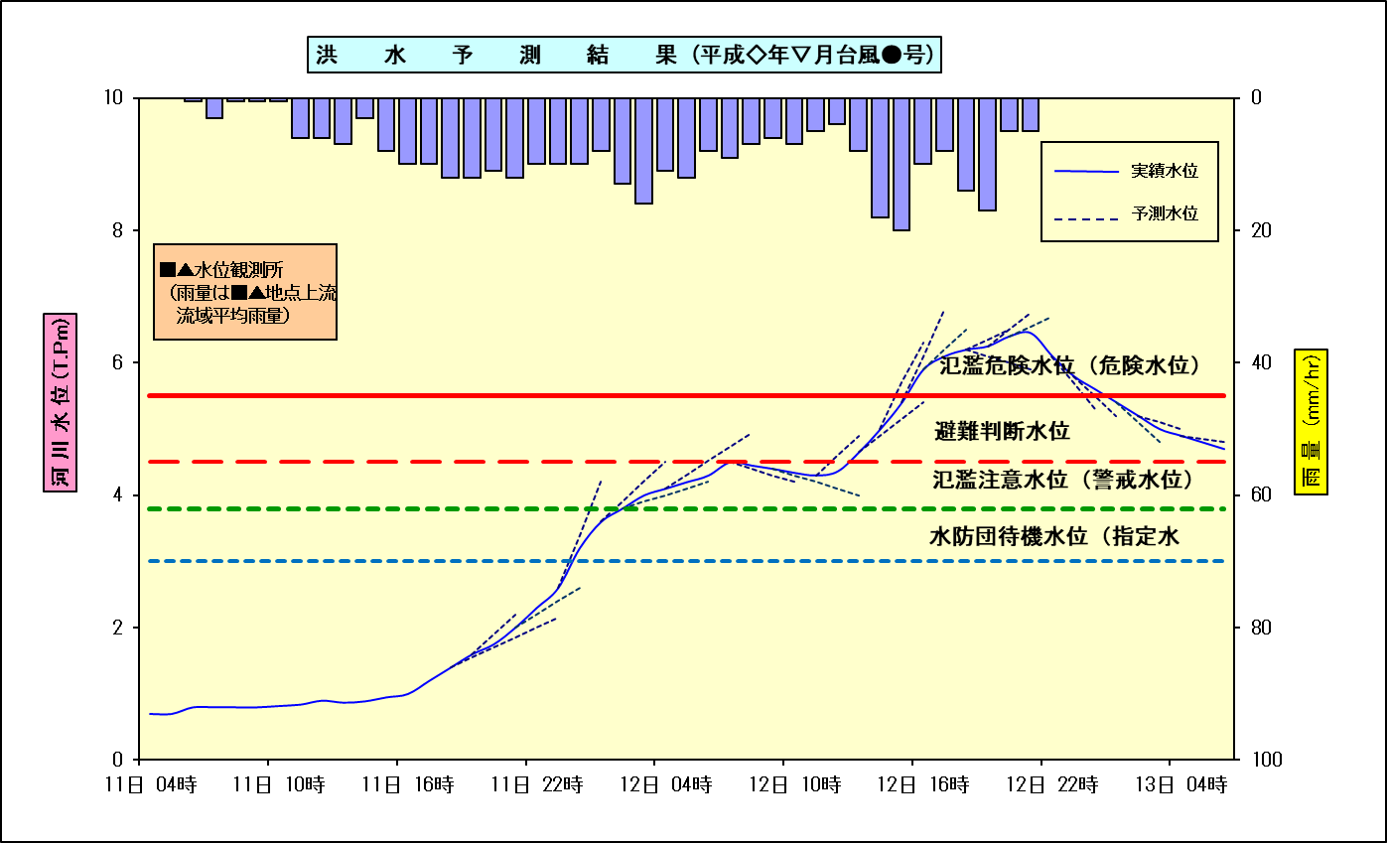

※地方整備局等から予測水位情報の提供を受けて活用する場合は、地方整備局から提供される主要洪水の洪水予測結果を掲載する。